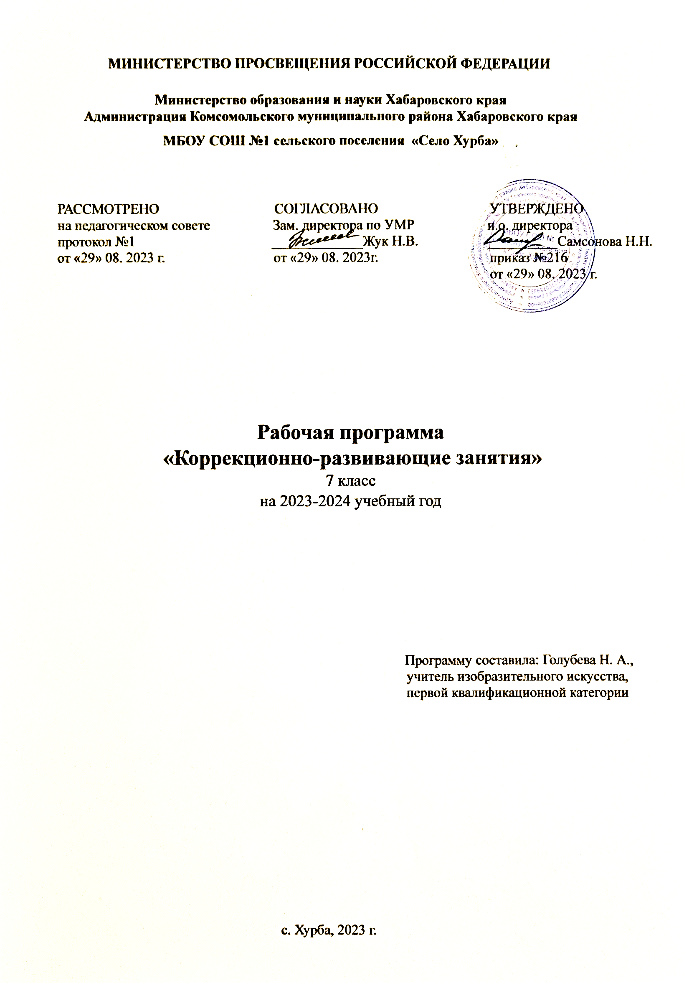
МИНИСТЕРСТВО ПРОСВЕЩЕНИЯ РОССИЙСКОЙ ФЕДЕРАЦИИ

Министерство образования и науки Хабаровского края
Администрация Комсомольского муниципального района Хабаровского края

МБОУ СОШ №1 сельского поселения «Село Хурба»

РАССМОТРЕНО СОГЛАСОВАНО УТВЕРЖДЕНО
на педагогическом совете Зам. директора по УМР и.о. директора
протокол №1 _____________Жук Н.В. __________Самсонова Н.Н.
от «29» 08. 2023 г. от «29» 08. 2023г. приказ №216
от «29» 08. 2023 г.

Рабочая программа
«Коррекционно-развивающие занятия»
7 класс
на 2023-2024 учебный год

Программу составила: Голубева Н. А.,
учитель изобразительного искусства,
первой квалификационной категории

с. Хурба, 2023 г.
Пояснительная записка

Адаптированная рабочая программа предмета « Коррекционно-развивающие занятия» для обучающихся 7 класса составлена на основе Адаптированной основной образовательной программы государственного бюджетного общеобразовательного учреждения Самарской области «Школа – интернат» для обучающихся с ограниченными возможностями здоровья, на основе документов регламентирующих работу с детьми ОВЗ:
- Федерального закона Российской Федерации «Об образовании в Российской Федерации» (№ 273-ФЗ от 29.12.2012г.);
- Приказа Министерства просвещения РФ от 22 марта 2021г. №115 «Об утверждении Порядка организации и осуществления образовательной деятельности по основным общеобразовательным программам – образовательным программам начального общего, основного общего и среднего общего образования»;
- СанПиНа 2.4.3648-20 «Санитарно-эпидемиологических требований к организации воспитания и обучения, отдыха и оздоровления детей и молодежи» (Постановление Главного государственного санитарного врача РФ от 28.09 2020 г. N 28);
- Адаптированной основной образовательной программы государственного бюджетного общеобразовательного учреждения МБОУ СОШ №1 с.п. «Село Хурба» на 2023 – 2024 учебный год;

Концепция
Коррекционно-развивающая программа направлена на коррекцию и компенсацию нарушений развития высших психических функций, развитие познавательной деятельности.

Обоснованность
Последовательное изучение тем обеспечивает возможность систематизировано формировать и совершенствовать у воспитанников с ограниченными возможностями здоровья эмоционально-волевую сферу, развитие высших психических функций (восприятие, память, мышление, воображение) и речевое развитие.
Образовательная область
Коррекционная подготовка.

Место и роль курса в обучении
Настоящая программа составлена с учётом возрастных и психофизических особенностей развития воспитанников, уровня их знаний и умений.

Цель коррекционно-развивающей программы
Целью коррекционной работы в рамках занятий по развитию познавательной деятельности является формирование комплекса основных умений, составляющих структуру познавательных процессов, т. е. познавательных умений.

Задачи
- ослабление нарушений развития восприятия, влияющих на процесс создания четких, полноценных образов окружающей действительности, путем формирования необходимых умений выполнять перцептивные действия;
- ослабление нарушений развития мышления, влияющих на процесс переработки и понимания информации, а также на процессы обобщения и применения знаний, умений и навыков в соответствующей ситуации, путем формирования умений выполнять умственные действия анализа, выделения существенных признаков, сравнения, группировки, обобщения, установления взаимосвязей и взаимоотношений между объектами;
- ослабление нарушений развития памяти, влияющих на процесс накопления впечатлений об окружающем мире и сохранение опыта, путем формирования умений выполнять мнемические действия;
- ослабление нарушений развития речи, влияющих на процесс переработки и сохранения разнообразной информации, а также на процесс обмена ею с другими людьми, путем формирования необходимых для этого речевых умений (правильно называть объекты, признаки, действия и др., вести диалог, пересказывать текст, составлять рассказ и др.).
Сроки реализации программы

Коррекционно-развивающая программа рассчитана на 1 год, 3 раза в неделю по 2 часа с 10 минутным перерывом, в год 204 часа.

Основные принципы отбора материала
Так как самым нарушенным познавательным процессом у детей с интеллектуальной недостаточностью является мышление, то и учебные затруднения этой группы учащихся связаны в наибольшей степени с несформированностью умений выполнять основные умственные действия. Поэтому коррекционная работа по формированию познавательных умений в области развития мышления «пронизывает» содержание коррекционно-развивающей работы в рамках всех направлений.

Общая характеристика учебного процесса
Формы и методы обучения
Коррекционно-развивающие занятия осуществляются в групповой и индивидуальной формах.
В работе сочетается проведение диагностических тестов, развивающих упражнений, физкультминуток, подвижных игр, ролевых игр, настольных развивающих игр.

Связь коррекционной программы с остальными предметами
Коррекционно-развивающие занятия тесно связаны с уроками родного языка, чтения, математики, биологии, географии, социально-бытовой ориентировки, труда.

Предполагаемые результаты
Данный план индивидуально-групповых коррекционных занятий направлен на коррекцию и компенсацию нарушений развития высших психических функций, развитие познавательной деятельности.

Содержание тем коррекционного курса
План индивидуально-групповых коррекционных занятий состоит из 4 блоков:
- блок– «Развитие внимания и восприятия».
- блок – «Мышление».
- блок – «Память».
- блок – «Речь».
Каждый блок рассчитан на одну четверть и состоит из упражнений, которые можно использовать как индивидуально, так и в группе. На каждом из занятий может быть использовано одно упражнение или несколько. Это будет зависеть от индивидуальных возможностей учащихся. Также планирование не предполагает, что каждое из упражнений будет использовано на занятиях учителем. Учитель, опираясь на индивидуальные возможности, знания и умения учащихся для каждого занятия сам выбирает из соответствующего блока те задания, которые считает нужными. Задания могут быть представлены учащимся в виде карточек или записи на доске. Некоторые задания предполагают только устную инструкцию. Для выполнения упражнений на каждом занятии по мере необходимости учитель предоставляет учащимся бумагу. Индивидуально-групповые коррекционные занятия проводятся 3 раза в неделю по 2 часа.
Календарно-тематическое планирование.
Первый блок «Восприятие»
Тема: «Развитие внимания и восприятия».
Внимание – форма организации познавательной деятельности, избирательная направленность сознания на определенный объект.
Виды внимания: ➢ непроизвольное (в дошкольный период);
- произвольное (формируется с возрастом).
Свойства внимания:
- объем (сколько объектов ученик может сознательно удержать в короткий промежуток времени);
- устойчивость (способность долгое время сохранять сосредоточенность в работе);
- распределение (умение выполнять несколько видов деятельности в одно и то же время);
- переключение (сознательный переход от одного объекта к другому);
- сосредоточение (умение работать, не отвлекаясь ни на какие посторонние раздражители).

Восприятие – это познавательный процесс, чувственное отражение действительности при непосредственном воздействии на органы чувств.
Виды восприятия:
- простые (величина, цвет, форма);
- сложные (пространственные, восприятие движения, времени).
Свойства восприятия:
- осмысленность (понимание того, что делает);
- обобщенность (умение объединять);
- целостность (объединение отдельных элементов в целое);
- константность (сохранение образа при изменении условий восприятия);
- объем (сколько различных свойств предмета или сколько различных предметов может воспринимать человек одновременно).
№  п/п | Цель. | Упражнения.
1-2 | Развитие пространств енного восприятия. | Упражнение 1.  «Где что?»  Задание. Ученику предлагается найти середину отрезка. «Посередине отрезка напиши букву Н, слева от нее - слог ИК, справа – букву У, между буквами У и Н напиши слог ЧЕ.

3-4 | Развитие обобщеннос  ти  восприятия, умения объединять. | Упражнение 2.  «Найди одинаковые буквы»  Учитель показывает буквы, расположенные на листе в хаотичном порядке. Например: 1) А, О, Е, И, Э, У, Я, Ь, N.  2) А, П, Ь, N, К, О, Э, Т, С, Е, В.  Задание 1. «Посмотрите, буквы рассыпались. Соедините одинаковые буквы линиями.  Какие буквы остались? Почему они не подходят к остальным?»  Задание 2. Ученикам предлагаются задания по степени нарастающей сложности.  - Нужно соединить только гласные.  - Нужно соединить красным цветом только гласные, черным – только согласные.  Ответ: должны остаться Ь – мягкий знак, N – «неправильная» буква И.
5-6 | Развитие константнос ти  восприятия. | Упражнение 3.  Задание. Среди буквенного текста вставлены слова. Ученику предлагается найти и подчеркнуть эти слова.  БСОЛНЦЕИТРАНВСТОЛРЮДЖЫМЕТОКНОГГЩАТМАШИНАТТОРУРТРЫСЬТЫРЮ  РОЗАЕВНЦИДЖАРАНПОМЫЛРКВТСУМКАДЧЕРБАЙКОТИПОВТОРЛВДДЧМОРЕН КСЛОВОАГМЬВДАРШКГШКРМТВЛВДВЬИТМ
7-8 | Развитие устойчивост  и и  переключае мости  внимания, объема восприятия. | Упражнение 4.  На словесном материале  Упражнение можно выполнять парами или группами, что включает в себя элемент соревнования. Ученикам предлагается по сигналу «Внимание!» фиксировать взглядом середину экрана и постараться прочесть предъявляемый на короткое время (0,5 сек.) материал и записать его.  Если они записали правильно больше 5 букв в двух самых длинных словах, то выиграли (в процессе тренировок необходимый объем увеличивается), если меньше, то проиграли.  Задание 1. Знакомые слова родного языка, содержащие от 4 до 16 букв.  Слова для просмотра: стол, чашка, машина, конфета, карандаш, телевизор, магнитофон, мотоцикл, командировка.  Задание 2. Бессмысленные слова, содержащие от 3 до 9 согласных букв.  РБВЛ КТМЦ  ЖКПРЧ ДЗНТК  КПТНСД ШРВТБЧ  ДПВ ШГС  МВПКШЛЧБХ БРНЦДКСЧГ Задание 3. Предложения, содержащие от 5 до 16 букв.  Я бегу. Я плыву.  Дай мне. Птица поет.  Дым идет. Делу – время.  Ученье – свет. Вода в решете.  Счастье в труде. Всем не угодишь.
9-10 | Развитие умения  распределят  ь и  концентрир овать внимание. | Упражнение 5.  Задание. Учитель читает вслух небольшое предложение. Чтение сопровождается негромким постукиванием карандаша по столу. Ученикам необходимо запомнить текст и сосчитать количество ударов.  Ученикам предлагаются задания по степени нарастающей сложности. В процессе работы количество предложений увеличивается.  Можно провести это упражнение в качестве соревнования. Так как на занятии лучше играть несколько раз, то подсчет выигрышей проводится в конце.
11-12 | Развитие целостности восприятия. | Упражнение 6.  «Продолжи узор»  Задание 1.Учитель дает задание на воспроизведение рисунка относительно симметричной оси. Ученик должен закончить вторую половину рисунка.  Задание 2. Внимательно просмотрите строчку, в которой записаны нижние половины согласных букв. Допишите их.

 |  |  | К | Ф | С | Д | Н | В | М
13-14 | Развитие концентраци  и и  устойчивост и внимания. | Упражнение 7.  «Перепиши без ошибок».  Задание. Ученикам предлагается без ошибок переписать следующие сточки:  - АММАДАМА РЕБЕРГЕ АССАМАСА  ГЕСКЛАЛЛА ЕССАНЕССАС ДЕТТАЛЛАТА  - ЕНАЛССТАДЕ ЕНАДСЛАТ ЕТАЛЬТАРРС  УСОКГАТА ЛИММОДОРА КЛАТИМОР  - РЕТАБРЕРТА НОРАСОТАННА ДЕБАРУГА  КАЛЛИХАРРА ФИЛЛИТАДЕРРА 4) МАЗОВРАТОНИЛОТОЗАКОН  АДСЕЛАНОГРИВАНТЕБЮДАРОЧАН  - ГРУММОПД  - ВАТЕРПРООФЕТТА СЕРАФИННЕТАСТОЛЕ ЕММАСЕДАТОНОВ  - ГРАСЕМБЛАДОВУНТ  - ГРОДЕРАСТВЕРАТОНА ХЛОРОФОНИМАТА ДАРРИСВАТЕНОРРА 9) ЛАЙОНОСАНДЕРА  - МИНОСЕПРИТАМАТОРЕНТАЛИ ТЕЛИГРАНТОЛЛИАДЗЕ  - МУСЕРЛОНГРИНАВУПТИМОНАТОЛИГ РАФУНИТАРЕ  - БЕРМОТИНАВУЧИГТОДЕБШОЖАНУЙ  МСТЕНАТУРЕПВАДИОЛЮЗГЛНИЧЕВЯН
15-16 | Развитие устойчивост  и и  сосредоточе нности внимания. | Упражнение 8.  «Корректурная проба»  Задание. Для этой работы пригодны газетные вырезки, карточки с крупным шрифтом. В течение 5 минут ученикам предлагается выполнить задание. Упражнение может проводиться в виде соревнования, задания могут меняться и различаться по степени сложности.  Например:  - Вычеркните все встретившиеся буквы «а».  - Вычеркните букву «е», подчеркните букву «м».  - Вычеркните ту букву, которая стоит в строчке первой.
17-18 | Развитие концентрац ии  внимания. | Упражнение 9.  «Играем со словом»  Задание 1. Придумайте слово, которое начинается (оканчивается) на такой же звук, как и в словах лягушка, флаг, стол и т.д.  Задание 2. Назовите, какой звук первый (последний) в словах луч, сила, диван, ёж.  Задание 3. Назовите все звуки по порядку в словах небо, туча, крыша, карандаш.  Задание 4. Определите, какой звук в слове рыбка стоит вторым, четвертым, первым? Примеры слов для разбора: стул, ковер, ракушка, чашка, варежка, яблоко.
19-20 | Развитие обобщеннос  ти и  целостности восприятия. | Упражнение 10.  «Собери предложение»  Задание. Ученикам предлагается собрать рассыпавшееся предложение. Лучше отдельные слова подготовить на карточках, а не в тетради, тогда у учеников будет возможность  переставлять, менять местами и выбирать лучший вариант.  Варианты ответов: Мы сделали кормушку для птиц. Кормушку для птиц сделали мы. Сделали для птиц мы кормушку.
21-22 | Развитие осмысленно сти и  объема внимания. | Упражнение 11.  «Признак»  Задание. Назовите другой предмет, такой же белый, как и снег, (такой же узкий, как и лента; такой же быстрый, как и речка; такой же круглый, как и мяч).

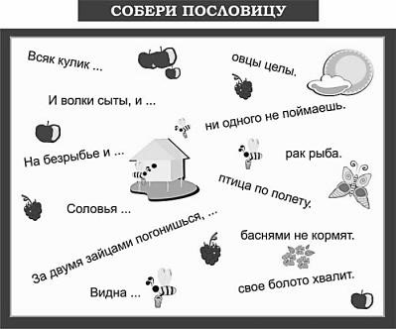
23-24 Развитие Упражнение 12. «Собери пословицу»
обобщеннос
ти и целостности восприятия.

Задание 1. Соберите рассыпавшиеся пословицы.
Задание 2. Создайте собственные из частей известных пословиц.
Под лежачий камень товарищей нет. Жизнь прожить — в лес не ходить. Одна голова хорошо, а две — в мешке не утаишь. Без труда и лоб расшибет. За двумя зайцами погонишься — горю не поможешь. Снявши голову — полезай в кузов.
Задание 3. Каждая команда получает конверт со словами, из которых нужно составить пословицу и объяснить её смысл.
Семь раз отмерь, Надо пуд соли вместе съесть,

Не имей 100 рублей, а имей 100 друзей!
^{чтобы друга} узнать. один раз отрежь

25 Развитие Упражнение 13. «Слова - приятели»
-26 Переключае Задание.Учитель называет слова, ученики подбирают синонимы.
мости вним Задание 1. Подберите слово, которым можно заменить слово конь? (врач, чашка, пища).
ания и конс Задание 2. Определите, какое слово в ряду лишнее?
тантности Почему? Грустный, печальный, унылый, глубокий
восприятия Храбрый, звонкий, смелый, отважный Слабый,
ломкий, долгий, хрупкий Крепкий, далекий, прочный.
27 Развитие Упражнение 14. «Придумай новое слово»
-28 переключае Задание. Учитель называет слово, а ученику необходимо
мости изменить в нем второй звук так, и чтобы получилось новое
внимания слово. Например: дым - дом. Слова для изменения: сон, сок,
константнос пил, мел. Слова для изменения первого звука: точка, лук, лак, день, педаль, макет.
ти восприятия. Слова для изменения последнего звука: сыр, сон, сук, мак, стоп.

29-30 Развитие Упражнение 15. «Игра в слова»
переключае Задание. Учитель или ученик называет слова, обозначающие
мости фрукты, овощи, деревья, цветы, диких и домашних животных, птиц, инструменты,
мебель, профессии. (хлопок, поднятая рука и т.д.) только на слова, обозначающие овощи.
31-32 | Развитие обобщенности  и целостности  восприятия | Упражнение 16. «Собери пословицу»  Задание. Учитель предлагает учащимся установить соответствие между частями.  Семь раз отмерь люби и саночки возить  Один в поле так и откликнется

 |  |  |  | Любишь кататься |  |  | один раз отрежь
 |  |  |  | Как аукнется |  |  | не воин
 |  |  |  | На каждого мудреца |  |  | знай свой шесток
 |  |  |  | Встречают по одежке |  |  | довольно простоты
 |  |  |  | Всяк сверчок |  |  | провожают по уму
33-34 | Развитие обобщеннос  ти и  целостности восприятия. | Упражнение 17.  «Собери пословицу»  Задание. Учитель читает начало пословицы, ученикам предлагается закончить ее. Ответы:  Всяк кулик свое болото хвалит.  За двумя зайцами погонишься, ни одного не поймаешь.  Видна птица по полету.  И волки сыты, и овцы целы.  Соловья баснями не кормят.  На безрыбье и рак рыба.
35-36 | Развитие обобщенно  сти и целостност и восприяти  я. | Упражнение 18.  «Объясни слово»  Задание. Учитель называет слово, ученики объясняют его значение.  Нож Мех Мяч Меч Зонтик Шляпа Подушка Алмаз Стихотворение Неприятность Соединить Азарт Письмо Осел Лопата Герой
37-38 | Развитие умения  распределят ь внимания и объема восприятия. | Упражнение 19.  Задание. Найдите ошибки в формах рода имен существительных.
 |  |  | Слыхали эту новость?  У нас в шкафу живет  Тот, кто любую овощь, Любой продукт сжует. Он яблок, помидору  И всю картофель съест, Баранок без разбору Умнет в один присест.  Прожорлив, как собака, Тот, кто живет в шкафу: Пропала тюль, и тапок, И туфель на меху.  Он съел жилету кунью |  |  | И дедовский папах, Персолем и шампунью Который весь пропах. Так кто ж ту путь проделал Из шкафа в антресоль?  Мышь ненасытный, где он?  Где он, огромный моль?  Вы скажите: не верим!  Чтоб все пустить в труху? … Но есть обжора – Время – Вот кто живет в шкафу.  (Б.Ю. Норман)
39-40 | Развитие сосредоточе нности внимания. | Упражнение 20.  «Вычеркни…»  Задание. Вычеркните одну букву в строчке. Например: «Е».  Долины сохнут и пестреют, Стада шумят, и соловей  Уж пел в безмолвии ночей.  (А.С. Пушкин)
41-42 | Развитие сосредоточе нности внимания. | Упражнение 21.  «Подчеркни…»  Задание. Подчеркните одну букву в строчке. Например: «М».  Долины сохнут и пестреют, Стада шумят, и соловей  Уж пел в безмолвии ночей.  (А.С. Пушкин)

43-44 | Развитие сосредоточе нности и  переключае мости внимания. | Упражнение 22.  «Внимание!» Задание.  1-я часть работы: «С» - подчеркнуть, «О» - вычеркнуть, по команде: «Внимание!» проводится черта и начинается 2-я часть работы.  2-я часть работы: букву «С» теперь вычеркнуть, а букву «О» - подчеркнуть». Под голубыми небесами  Великолепными коврами, Блестя на солнце, снег лежит; Внимание!  Прозрачный лес один чернеет, И ель сквозь иней зеленеет,  И речка подо льдом блестит.  (А.С. Пушкин)
45-46 | Развитие зрительного  восприятия через  умение  сравнивать. | Упражнение 23.  «Найди одинаковые буквы»  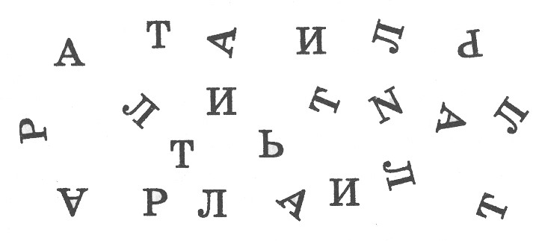  Задание: «Посмотри, буквы рассыпались, соедини одинаковые буквы.  Какие буквы остались?  Почему они не подходят, к остальным? (должны остаться Ь и N – «неправильная» буква И.)
47-48 | Развитие зрительного  восприятия через  формирован  ие  зрительного образа. | Упражнение 24.  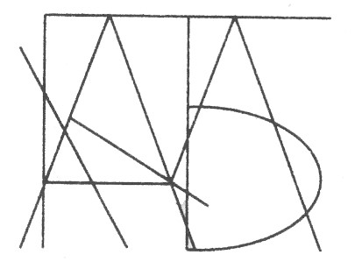  «Узнай по контуру»  Задание: Скажи, какие буквы здесь спрятались?
49-50 | Развитие наблюдател ьности. | Упражнение 25.  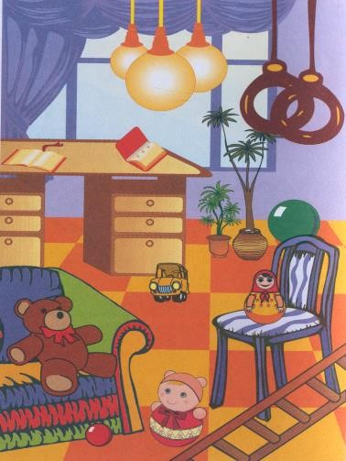  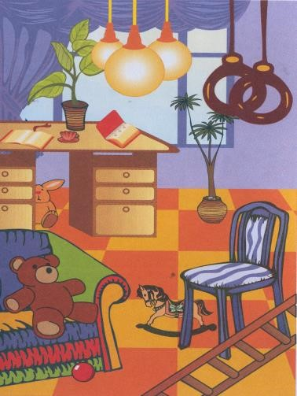  «Кто наблюдательнее»  Задание: посмотри внимательно и найди отличия.
Второй блок «Мышление»
Тема: «Мышление».
Мышление – процесс познавательной деятельности человека.
Познавательная активность учащегося зависит от уровня развития всех познавательных процессов, но мышление играет ведущую роль, т.к. является важным инструментом познания. Без овладения соответствующими мыслительными приемами познавательная активность затухает.
Формы мышления:

- наглядно-практическая;
- наглядно-действенная; ➢ словесно-логическая; ➢ абстрактная.
Операции мышления – предпосылки для овладения логическим мышлением:
- анализ (расчленение целостной системы на подсистемы);
- синтез (мысленное соединение в единое целое частей предмета или его признаков);
- сравнение (мысленное установление сходства или различия предметов по существенным или несущественным признакам);
- обобщение (объединение в одну общность предметов и явлений по основным свойствам);
- классификация (распределение объектов по группам, классам на основе одного признака из нескольких признаков);
- конкретизация (операции, направленные на установление всех возможных связей и отношений изучаемого объекта);
- абстрагирование (мысленное выделение одних признаков предмета и отвлечение от других).
1-2 | Развитие словесно-  логического мышления, умения  сравнивать предметы, находить  сходства и различия. | Упражнение 1.  «Слова - приятели»  Задание. Учитель называет слова, ученики подбирают синонимы.  Задание 1. Подберите слово, которым можно заменить слово конь? (врач, чашка, пища).  Задание 2. Определите, какое слово в ряду лишнее? Почему?  Грустный, печальный, унылый, глубокий  Храбрый, звонкий, смелый, отважный  Слабый, ломкий, долгий, хрупкий  Крепкий, далекий, прочный, надежный
3-4 | Развитие словесно-  логического мышления, умения  сравнивать предметы, находить  сходства и различия. | Упражнение 2.  «Слова - неприятели»  Задание. Учитель называет слова, ученики подбирают антонимы.  Холодный Тупой Просторный Поднять Зима Низко Темно Чистый Мокрый Враг День Завтра Редко Уронил Твердый Старший Вверх Утро Медленно Взял Насорил Толстый Светлый Больной Близко Радость Выпрямил Мягкий
5-6 | Развитие анализа и  синтеза, через  умение  объяснять значение выражений. | Упражнение 3.  «Что имеется в виду?»  Задание. Ученики читают следующие выражения и объясняют их значения:  Железный топор – железный человек;  Золотая стрела – золотые руки; Ядовитый укус – ядовитый взгляд; Низкий стол – низкий поступок.
7-8 | Развитие словесно-  логического  мышления, через  сравнение,  мысленное  установлен  ие сходства или различия | Упражнение 4.  «Раздели на группы»  Задание 1. Учитель предлагает ученикам разделить слова на группы по их усмотрению.  «Как ты думаешь, на какие группы можно разделить эти слова?» Саша, Коля, лена, Оля, Игорь, Наташа  Задание 2. Учитель предлагает ученикам составить группы слов по их усмотрению.  «Какие группы можно составить из этих слов?»  Голубь, воробей, карп, синица, щука, снегирь, судак.

 | предметов.
9-10 | Развитие памяти и  словесно-  логического  мышления, через  умение  систематизи ровать  слова по  определенн ому признаку. | Упражнение 5.  «Систематизация»  Упражнение направлено на развитие умения систематизировать слова по определенному признаку.  Задание 1. Учитель предварительно опрашивает учащихся, какие ягоды они знают? «Сейчас я буду называть слова, если среди них вы услышите слово, обозначающее ягоду, то хлопните в ладоши».  Слова для предъявления: капуста, земляника, яблоко, груша, смородина, малина, морковь, клубника, картофель, укроп, черника, брусника, слива, клюква, абрикос, кабачок, апельсин.  Задание 2. Учитель называет слова для предъявления. Если произносится слово, относящееся к ягодам, ученики хлопают один раз, если к фруктам – два раза».  Задание 3. В качестве основания для систематизации может быть выбрана любая тема: инструменты, мебель, одежда, цветы, предметные области и т.д.
11-12 | Развитие словесно-  логического  мышления, через  умение  систематизи ровать  слова по  определенн ому признаку. | Упражнение 6.  «Сходство и различие»  Задание 1. В качестве основания для систематизации может быть выбран один из критериев: вкус, цвет, величина и т.д. Учащиеся определяют, чем похожи по вкусу?  цвету? величине? следующие предметы:  Лимон и груша  Малина и земляника  Яблоко и слива  Смородина и крыжовник  Персик и мандарин
13-14 | Развитие способност и выделять родовые и видовые  понятия,  формирован  ие  индуктивно го речевого мышления. | Упражнение 7.  «Подбери слова»  Задание 1. Учитель предлагает учащимся подобрать как можно больше слов, относящихся к определенной группе: дикие животные, домашние животные, рыбы, цветы, погодные явления, времена года, инструменты т.д.  Задание 2. Учащимся предлагается следующее задание. Соедините стрелочками слова, подходящие по смыслу.
 |  |  | мяч |  | мебель
 |  |  | тополь |  | цветок
 |  |  | шкаф |  | насекомые
 |  |  | тарелка |  | дерево
 |  |  | пальто |  | одежда
 |  |  | муравей |  | посуда
 |  |  | щука |  | игрушка
 |  |  | роза |  | рыба
15-16 | Развитие обобщения, а также  способност  и к  абстракции. | Упражнение 8.  «Найди общее слово»  Задание. Учитель предлагает учащимся подумать, каким общим словом можно назвать следующие слова, представленные в одной строчке?  - Вера, Надежда, Любовь, Елена.  - а, б, с, в, н.  - Стол, диван, кресло, стул.  - Понедельник, вторник, воскресенье, четверг.  - Январь, март, июль, сентябрь.
17-18 | Развитие словесно-  логического мышления, | Упражнение 9.  «Найди общую букву»  Задание. Учащимся предлагается найти общую букву (буквы) для каждого из перечисленных наборов, чтобы в результате прибавления этой буквы в наборе получились

 | через  анализ. | осмысленные слова.
 |  |  | Ко…  Уго… Сто…  Уро… | ? | Ко…  Ро…  По…  Пило… | ? | Опр…  Тр…  Спр…  Вопр… | ? | Ру…  Ре…  Пе…  Све… | ?
19-20 | Развитие словесно-  логического  мышления, через  распределен ие объектов по группам,  классам на основе  одного  признака из нескольких признаков. | Упражнение 10.  « Единственное число – множественное число»  Задание. Учитель предлагает учащимся назвать предметы во множественном числе и записать их.  Слова для предъявления: лопата, мяч, стол, стул, дерево, цветок, помидор, огурец, лимон, апельсин, мандарин, яблоко, баклажан, книга, тетрадь, ручка, карандаш, линейка.
21-22 |  | Упражнение 11.  Задание. Подчеркните слово, которое является общим по значению для остальных.  - Футбол, волейбол, спорт, баскетбол.  - Стамеска, клещи, инструменты, пила.  - Учитель, профессор, преподаватель.
23-24 | Развитие словесно-  логического  мышления, через  установлен  ие сходства или  различия  предметов по  существенн ым или  несуществе нным признакам. | Упражнение 12.  Задание. Подберите к каждому из синонимических рядов общее для всех слов ряда определение.  - Грубый, резкий, неприятный.  - Горячий, жаркий, знойный.  - Беззаветный, самоотверженный.  - Дряблый, вялый.  - Горький, едкий.  Определения для справок: готовый пожертвовать собой для блага других; имеющий особенно неприятный вкус; о невежественном человеке, который не соблюдает общих правил поведения; такой, который имеет высокую температуру; такой, который не имеет упругости.
25-26 |  | Упражнение 13.  «Синонимы - антонимы»  Задание 1. Определите, какие из данных пар слов являются синонимами?  Горячий – холодный  Разговорчивый – молчаливый  Горячий – жаркий  Рыдать – смеяться  Задание 2. Определите, какие из данных пар слов являются антонимами? Труд – работа  Труд – безделье  Смеяться – хохотать Молчаливый – безгласный
27-28 | Развитие  наглядно-  образного  мышления, через  установлен  ие сходства или  различия предметов. | Упражнение 14.  Задание. Внимательно рассмотрите два рисунка. Можно ли при описании первого использовать синонимы шоссе, дорога? А при описании второго? Почему?  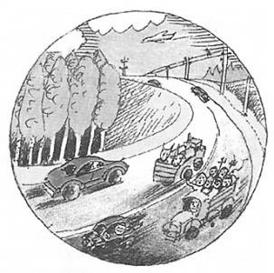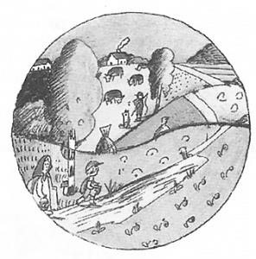

29-30 | Развитие наглядно -  действенног  о мышления. | Упражнение 15.  Задание. Выложить фигуру из определенного числа спичек.  - Составить 2 равных треугольника из 5 палочек.  - Составить 2 равных квадрата из 7 палочек.  - Составить 3 равных треугольника из 7 палочек.
31-32 | Развитие внимания, быстроты  мышления, невербальн  ое  закрепление учебного материала. | Упражнение 16.  Задание. Учитель, бросая маленький мячик, называет слово. Поймавший, бросая мячик обратно, называет количество слогов в этом слове.
33-34 | Развитие словесно-  логического  мышления, через  определени  е  конкретных понятий. | Упражнение 17.  Определение конкретных понятий.  Задание 1. Учащиеся дают определение знакомых конкретных понятий, ориентируясь на существенные признаки.  Например: Стакан- это … (посуда для питья, изготовленная из стекла).  Утюг – это … (бытовой эл.прибор, предназначенный для глажения.  Яблоня – это … (дерево, предназначенное для выращивания яблок).  Задание 2. Учащиеся по определению должны назвать понятие.  Например: Человек, который лечит животных, - это … (ветеринар).  Прибор для измерения времени – это … (часы). Дерево, на котором растут жёлуди, - это … (дуб).
35-36 | Развитие словесно-  логического  мышления, через  сравнение предметов. | Упражнение 18.  Сравнение предметов.  Задание 1. Учащимся предлагается сравнивать предметы, противопоставляя их один другому по ряду признаков. Например: Грач - чёрный, а воробей …  У грача клюв длинный, а у воробья …  Грач – крупная птица, а воробей …  Грач – перелётная птица, а воробей …  Задание 2. Учащиеся попарно сравнивают предметы, находя признаки сходства и различия. Например: роза - тюльпан; заяц - волк; платье – кроссовки; холодильник – пылесос; тетрадь – книга; человек – обезьяна.
37-38 | Развитие абстрактног  о мышления. | Упражнение 19.  «Шифр».  Задание. Нужно назвать два слова, которые зашифрованы с помощью чисел. Каждому числу соответствует определённая буква Первое слово: 5, 1,7, 9, 2, 6, 3, 6, 4.  Второе слово: 11, 3, 10, 8, 12, 2, 4, 1, 5.  Каждому числу соответствует определённая буква:  1 2 3 4 5 6 7 8 9 10 11 12  А Р Н М Г О С В Т И У Е
39-40 | Развитие абстрактного  мышления. | Упражнение 20.  Задание. Расположить квадраты с буквами по цветам радуги.
41-42 | Развитие абстрактного мышления | Упражнение 21. «Кодирование».  Задание. Расшифруйте и прочитайте пословицу:  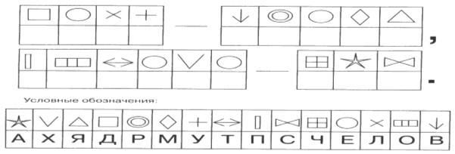
43-44 | Развитие абстрактног  о мышления. | Упражнение 22.  «Зашифрованное слово».  Задание 1. Из каждого слова взять только первые составить новое слово:  а) берег, серебро, дама бе-се-да  б) богатство, лото, топор бо-ло-то  в) костюм, мостик кос-мос  Задание 2. Из каждого слова взять второй слог, составить новое слово:  а) консервы, девиз сер-виз  б) беседа, дерево, родина, тина се-ре-ди-на  в) поворот, пороша, канава во-ро-на Задание 3. Из каждого слова взять последний слог, составить новое слово:  а) лиса, письмо, билет са-мо-лет  б) север, пальто, жилет вер-то-лет  в) карман, вода, сахарин ман-да-рин  Задание 4. Задание можно усложнить. Например, из первого слова взять первый слога, из второго - второй, из третьего - третий и др.  а) факел, синева, пещера_ фа-не-ра  б) семена, березовый, проходила, балерина се-ре-ди-на
45-46 | Развитие способности действовать. | Упражнение 23.  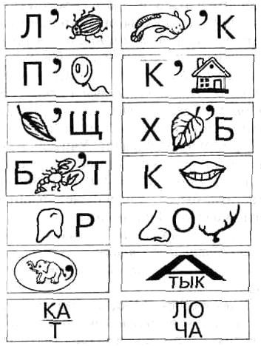 | «Ребусы».  Задание: разгадать зашифрованное слово.  Шифруется оно с помощью букв, цифр и картинок. Буквы используются сами по себе, с ними ничего делать не надо Если в ребусе стоит цифра или картинка, значит, нужно использовать слово, обозначающее данную цифру или предмет, изображенный на данной картинке. Это слово следует соединить с имеющимися буквами (в том же порядке, как они изображены в ребусе), после чего должно получиться зашифрованное слово. Наконец, последнее правило: если возле картинки или цифры стоит апостроф, значит, в слове-названии, которое к ней относится, должна быть отброшена одна буква; если апостроф стоит перед цифрой или картинкой, то отбрасывается первая буква, а если после этой цифры или картинки, то последняя.
47-48 | Развитие способности действовать. | Упражнение 24.  «Анаграмма».  Задание 1. Учащимся предлагаются картинка и расположенные возле нее цифры.  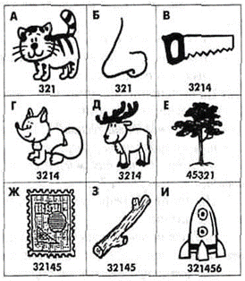  Цель игры состоит в том, чтобы мысленно переставить буквы слова, обозначающего изображенный на картинке предмет, в том порядке, в каком стоят цифры. Если это сделать правильно, то получится слово, которое и нужно назвать (кот - ток, нос - сон, т.д.)  Задание 2. Учащимся предлагается из слов, записанных на доске, составить другие слова, использовав те же буквы. Например: камыш - мышка и т.д.
49-50 | Развитие способности действовать. | Упражнение 25.  «Бывает – не бывает».  Задание. Учащимся предлагается рассмотреть картинку с изображением  (или моделью) ситуаций, не встречающихся в реальной жизни Нужно  ответить, бывает так или нет, и объяснить, почему.  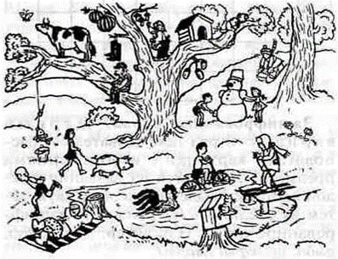
. .
Третий блок «Память»
Тема: «Память».
Память - это такой психический процесс, который необходим для развития интеллектуальных способностей, это запоминание и сохранение того, что видел, слышал, чувствовал, переживал. Виды памяти:
В зависимости от продолжительности хранения информации:
- кратковременная память; ➢ оперативная память;
- долговременная память.
В зависимости от воспринимающего анализатора: ➢ зрительная память;
- слуховая память;
- обонятельная память; ➢ осязательная память; ➢ вкусовая память.
В зависимости от деятельности:
- произвольная.
В зависимости от характера запоминающей информации:
- словесная память;
- образная память; ➢ двигательная память;
- эмоциональная память.
В зависимости от уровня развития процессов запоминания: ➢ непосредственная память; ➢ опосредованная память.
Свойства памяти: ➢ объем (количество запоминаемых объектов);
- прочность (продолжительность сохранения информации); ➢ точность (точность воспроизведения запоминаемой информации); ➢ скорость запоминания (быстрота запоминания информации).
1-2 | Развитие образной  ассоциатив  ной памяти. | Упражнение 1.  «Ассоциации»  Задание. Учитель предлагает ученикам несколько слов и помогает зафиксировать все ассоциации, появляющиеся при чтении этих слов.  Например: верблюд – горб, гора, пустыня, кактус, жажда, песок и т.д.  Далее ученики самостоятельно работают над 2 -3 словами.
3-4 | Развитие образной памяти,  конкретизац ия  абстрактног  о мышления. | Упражнение 2.  «Конкретизация абстрактного»  Задание. Ученикам предлагается найти конкретные зрительные образы, которые могут ассоциироваться с каждым из ниже приведенных слов:
 |  |  | Зима  Свобода  Смерть |  | Время  Жара Обед |  | Бедность  Терпение  Болезнь
5-6 | Развитие зрительного  запоминани  я и  точности  воспроизвед ения. | Упражнение 3.  «Найди закономерность»  Задание. Внимательно рассмотрите рисунки (буквы, слова) заполните пустую клетку (таблицу), не нарушая закономерности.
 |  |  |  |  |  | Суффикс |  | Окончание
 |  |  |  | Корень |  | Суффикс
 |  |  | Приставка |  |  |  |  | Окончание
 |  |  | Приставка | Корень
7-8 | Развитие образного  мышления, ассоциатив ной памяти. | Упражнение 4.  «Нелогичные ассоциации»  Задание. Учитель дает несколько слов, логически не связанных между собой, и предлагает найти ассоциации, которые бы связывали эти слова.  Книга Цветок Сосиска Мыло  Если не ограничивать учеников в рамках логических ассоциаций, то в результате должна получиться маленькая история.
9-10 | Развитие оперативно й памяти. | Упражнение 5.  «Особый путь зубрежки» Задание. Выполните алгоритм действий.  - Повторите слова или фразы, которые надо запомнить, про себя.  - Подождите 1 секунду и повторите снова.  - Подождите 2 секунды и повторите снова.  - Подождите 4 секунды и повторите снова.  - Повторите через 10 минут.  - Повторите через 2 – 3 часа.
11-12 | Развитие зрительной памяти и | Упражнение 6.  «Запоминание стихов»  Задание. Любой текст можно представить мысленными образами. Учитель предлагает

 | точности  воспроизвед ения  запоминаем ой  информаци  и. | следующее:  Прочитайте внимательно первую строчку стихотворения.  Закройте глаза и попробуйте зрительно представить себе содержание строки в уме.  Прочитайте вслух следующую строчку и представьте в своем воображении.  Прочитайте все стихотворение вслух без остановок, подкрепляя слова возникающими зрительными образами.  Если нужно, подправьте образы и последовательность, в которой они возникают.  Произнося стихотворение, вслушивайтесь в звучание слов. Обращайте внимание на ритм и рифмы.
13-14 | Развитие долговреме нной памяти. | Упражнение 7.  «Назови слова» Задание 1.  Назовите как можно больше слов, которые начинаются на звук А (Т,О,Р,К и т.д.).  Задание 2.  Назовите как можно больше слов, которые заканчиваются на звук П (И,О, С и т.д.).  Задание 3.  Назовите как можно больше слов, в середине которых есть звук Л (Н, Э, Г, Б и т.д.).
15-16 | Развитие слуховой и словесной памяти. | Упражнение 8.  «Что общего?»  Задание. Выслушайте, запомните и скажите, какое слово является общим по значению для остальных.  Футбол, волейбол, спорт, баскетбол.  Стамеска, клещи, инструменты, пила.  Учитель, профессор, преподаватель.
17-18 | Развитие мышления, памяти,  обогащение активного  словарного запаса. | Упражнение 9.  «Запомни»  Задание 1. Учитель предлагает учащимся выполнить следующее задание. «Повторите фразы, которые я проговорю. Запомните их».  Январь – снежный, морозный, ветреный, холодный …  День – короткий, пасмурный, хмурый, морозный …  Погода – хорошая, прекрасная, великолепная, отличная, чудесная…  Снег – пушистый, искристый, ослепительно белый …  Задание 2. Учитель предлагает учащимся выполнить следующее задание. «Возьмите листок бумаги и запишите, что вам запомнилось».
19-20 | Развитие словесной памяти. | Упражнение 10.  «Удвоенные согласные в корне» Задание. Вставьте пропущенные буквы.
 |  |  | Л или лл? | С или СС? | М или мм?
 |  |  | а..ея  и..юстрация  о..импиада бю..етень а..юминий инте..игенция ко..ектив криста.. и..юзия мета.. | па..ажир па..ивный терра..а агре..ия пластма..а актри..а кро..  профе..ия шо..е коми..ия | ко..унизм ко..андировка ко..уна телегра..а поэ..а  су..а гу..анизм програ..а килогра..  ко..унальный
21-22 | Развитие долговреме нной | Упражнение 11.  «Лишнее слово» Задание. Вычеркните лишнее слово.

 | памяти. | Бетон, бетонщик, бетонный, бинокль, бетонирование.  Билет, билетный, бинт, обилетить, безбилетный.  Изба, избушка, избеночка, известь, избушечный.  Нос, переносица, носатый, ночь, носик.
23-24 | Развитие кратковрем енной и  долговреме нной памяти. | Упражнение 12.  «Объясни слово»  Задание 1. Учитель называет слово, ученики объясняют его значение.  Например: лопата, осел, подушка, шляпа, зонтик, мяч, меч, ручка, ветер.  Задание 2. Назовите все слова, которые были названы.
25-26 | Развитие словесно-  логического мышления и памяти. | Упражнение 13.  «Два в одном».  Задание. Вставь пропущенную букву, которая служила бы одновременно окончанием первого слова и началом второго слова. Запиши существительные. Найди и подчеркни «лишнее» слово.  мя(.)ай ко(.)орт мух(.)рбуз пе(.)ыр сло(.)ос са(.)ом
27-28 | Развитие образной памяти и  наглядно-  образного мышления. | Упражнение 14.  «Путаница».  Задание. Найдите замаскированные изображения и запишите слова существительные.  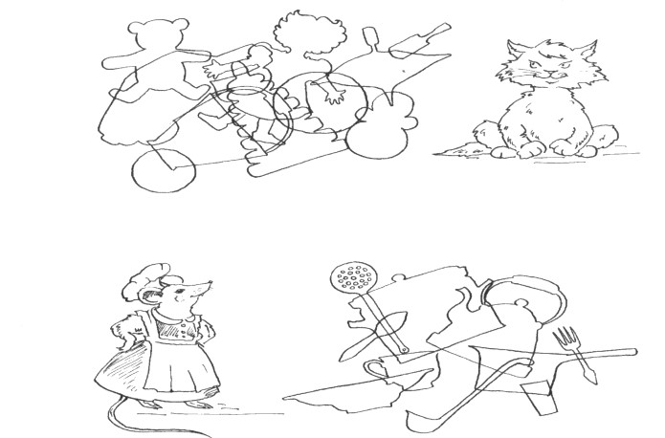
29-30 | Развитие оперативно й памяти. | Упражнение 15.  «Разгадывание буквенных путаниц»

 |  | 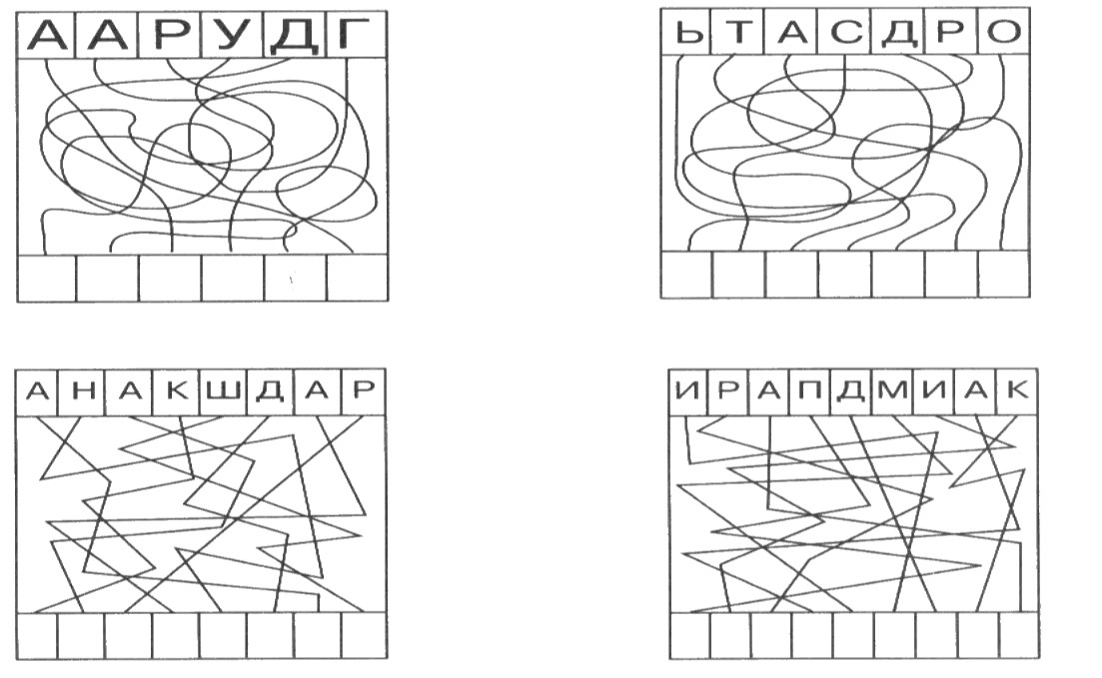
31-32 | Развитие оперативно й памяти. | Упражнение 16.  «Расстановка букв в определённом порядке(алфавитном)».  С В А Я О К Б  Ю Г П Э М И Р  Ц Т Н Д 3 Е Л
33-34 | Развитие объема  запоминани  я. | Упражнение 17.  «Составление цепочки слов».  Задание. Составьте цепочку из 10 слов, обозначающих животных так, чтобы последняя буква предыдущего слова была первой буквой следующего СлоН – НосороГ – ГраЧ – ЧерепахА – и т. д.
35-36 | Развитие кратковрем енной памяти. | Упражнение 18.  «Нахождение отличий».  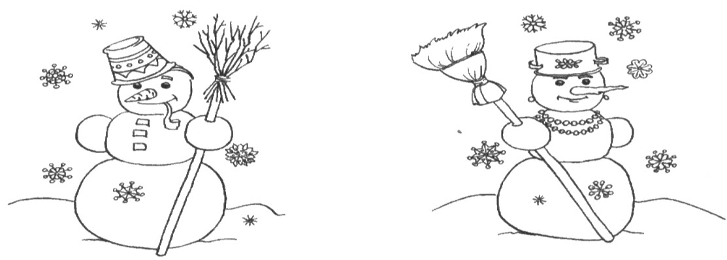
37-38 | Развитие зрительной памяти. | Упражнение 19.  Задание. Разложить на столе перед ребенком палочки, из которых сделать какую-либо простую фигуру (домик, квадрат, треугольник и т. д.). Попросить ребенка посмотреть внимательно на эту фигуру в течение двух секунд, затем закрыть эту фигуру и попросить ее повторить, сложить так же.  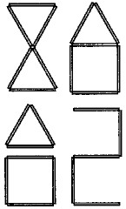
39-40 | Развитие долговремен ной | Упражнение 20.  «Сбор рассыпанных букв, слов»

 | памяти. | 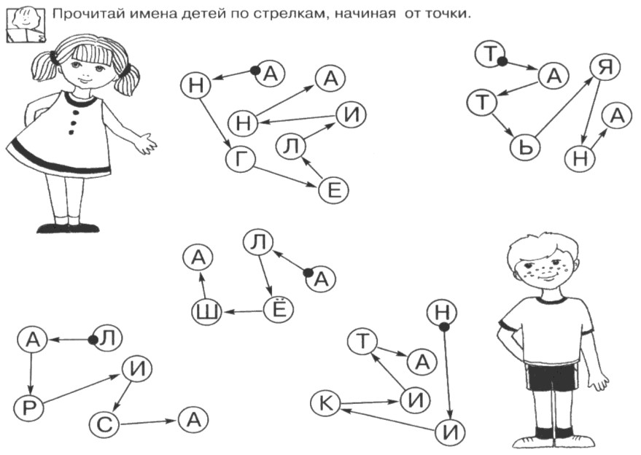
41-42 | Развитие механическ ой памяти. | Упражнение 21.  Задание. Запомнить предмет, изображенный на карточке, показанной учителем. Через 5 секунд записать название предмета.
43-44 | Развитие слуховой памяти. | Упражнение 22.  «Добавь слово»  Задание. Игру надо проводить с группой ребят. Один ребёнок называет какой-нибудь предмет, второй повторяет названное слово и добавляет какое-либо своё. Третий ребёнок повторяет уже два слова и называет третье. Четвёртому ребёнку придётся повторить уже три слова, а потом назвать своё и т.д.  Эту игру целесообразно проводить неоднократно. От раза к разу будет увеличиваться количество слов, которые запоминают дети, - то есть будет увеличиваться объём памяти
45-46 | Развитие слуховой памяти и внимания. | Упражнение 23.  «Слушаем и рисуем»  Задание. Прочитайте детям рассказ и предложите им нарисовать рисунок, точно отражающий его содержание.  В воскресенье слепил я трёх замечательных снеговиков. Слепил их из комков снега. Один получился большой, другой – поменьше, а третий – совсем крохотный. Руки первого и второго – снежные комки, а у третьего – из сучков. Вместо носа вставлены морковки. Глаза из треугольников.
47-48 | Развитие логических приемов  запоминани  я. | Упражнение 24.  «Схема – слово»  Задание. Ученик рассказывает о погоде по схематическим изображениям, которые учитель поместил на стенде. На столе у учителя лежат схематические изображения природных явлений, например, погоды: солнечно (1), дождь (2), снег (3), пасмурно (4),дождь с грозой (5), ветер(б), шторм (7), дождь со снегом (8), град (9), ураган (10).  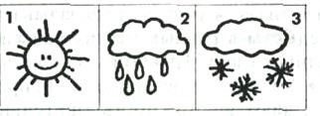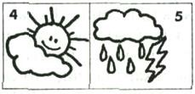  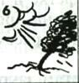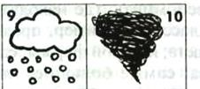
49-50 | Развитие произвольн ого  запоминани | Упражнение 25.  Задание. Учащимся демонстрируют картинку, на которой изображено 8—10 предметов. Время показа 10—20 сек. Необходимо запомнить как можно больше предметов. Затем картинку убирают, а учащиеся называют предметы по памяти.
51-52 | Развитие произвольн ого  запоминания | Упражнение 26. «Найди пару»  Задание. Выложите перед учащимися смешанные в одну кучу выбранные пары предметов и дайте ему задание подобрать пары.
53-54 | Развитие произвольн ого  запоминания | Упражнение 27. «Угадай, что я вижу»  Задание. Учащийся на что-то смотрит, а другой ученик должен угадать, на что именно он смотрит. Потом поменяйтесь ролями.

Четвертый блок «Речь»
Тема: «Речь».
Речь - это такой психический процесс, который необходим для развития интеллектуальных способностей, это воспроизведение того, что видел, слышал, чувствовал, переживал. Речь детей с ЗПР в целом развивается с отставанием от возрастной нормы и обладает рядом особенностей.

Характерные особенности речи детей с ЗПР.

Фонетика:
- низкий уровень ориентировки в звуковой действительности речи;
- недостаточность произношения и сформированности фонематического восприятия;
- бедность, неточность, недифференцированность словаря.

Лексика:
- в речи детей с ЗПР недостаточно представлены прилагательные, местоимения, наречия; ➢ отмечается неточное понимание и неадекватность употребления сложных предлогов;
- в связной речи встречаются аграмматизмы.

Логика:
- логическое построение связного высказывания оказывается нарушенным;
- наблюдается «застревание» на второстепенных деталях и пропуск важного логического звена;
- ученики не могут передать последовательность событий.

Все недостатки устной речи влияют на письменную речь. Степень нарушения как письменной, так и устной речи бывает разная. В зависимости от нарушений потребуются разные меры дифференцированной помощи.
1-2 | Развитие словаря предметов. | Упражнение 1.  «Один и много»  Задание. Учитель называет предметы в единственном числе, ученикам предлагается назвать во множественном числе.
 |  |  | Книга  Город  Ребенок  Имя | Ручка  Стул  Человек  Весна | Лампа  Ухо  Стекло  Друг | Стол  Брат  Трактор  Семя | Окно  Флаг  Озеро  Арбуз
3-4 | Развитие словаря  учащихся, через  образование слов с  уменьшител ьно-  ласкательн ыми  суффиксами  . | Упражнение 2.  «Уменьшение»  Задание. Учитель называет предмет, ученики – его уменьшенный вариант.  Трава Стул Рука Книга Плечо Флаг Солнце Чашка Банка Шапка
5-6 | Развитие связной  речи через  составление предложени  й. | Упражнение 3.  «Кто? Что?»  Задание. Учитель предлагает модель предложения, ученики составляют его.  Кто? Что делает? Что?  Например: Кошка лакает молоко.  Кто? Что делает? Что? Чем?  Например: Садовник поливает цветы водой.  Кто? Что делает? Что? Кому?  Например: Девочка шьет платье кукле.

7-8 | Развитие словесно-  логического мышления и связной речи. | Упражнение 4.  «Найди ошибку» Задание. Послушайте предложение и исправьте ошибку.  Зимой в саду расцвели яблони.  В ответ я киваю ему рукой.  Мальчик стеклом разбил мяч.  Снег засыпало снежным лесом.
9-10 | Развитие связной  речи через  составление словосочета ний и  предложени  й. | Упражнение 5.  «Составь фразу»  Задание 1. Придумайте предложения, используя следующие словосочетания:  Забавный щенок, спелая ягода, колючий куст, полная корзина, веселая песня, лесное озеро.  Задание 2. Расставьте слова в предложении на свои места.  - Дымок, идет, трубы, из.  - Любит, медвежонок, мед.  - Стоят, вазе, цветы, в.  - Орехи, в, белка, дупло, прячет.
11-12 | Развитие словесно-  логического  мышления через  умение  подбирать рифмы;  развитие связной речи. | Упражнение 6.  «Подбери рифму»  Задание. Учитель предлагает ученикам самостоятельно подобрать не менее трех рифм к каждому слову. Например: Каша – ваша, Даша, наша.  Каша Снег Речка Вой Кошка Тучка Подушка Кружок Бочка Сок Миска Герой
13-14 | Развитие связной  речи, через  составление сложных  предложени  й. | Упражнение 7.  «Составь предложение»  Задание 1. Учитель предлагает из двух простых предложений составить одно сложное с союзами «и», «а», «но», «хотя», «зато», «если, …то».  В лесу идет дождь. Гремит гром.  Ярко светит солнце. Поют птицы.  Мне хочется спать. Надо идти в школу.  Задание 2. Учитель предлагает начало предложения и просит учеников закончить фразу. В результате должно получиться сложное предложение.  Ребята вышли гулять и …  Мы собрались…  На столе лежат бумага и …
15-16 | Развитие словаря  предметов, через  образование новых слов. | Упражнение 8.  «Измени слово»  Задание. Учитель предлагает учащимся добавить к слову суффикс -ок- и понаблюдать, что же получилось в результате изменений.  Слова: флаг, дым, луг, мед, мел, ветер, жук, ком, сыр, лук, друг, лес, терем.
17-18 | Развитие словаря  признаков, через  работы с  синонимиче скими рядами. | Упражнение 9.  Задание 1. Распределите имена прилагательные – синонимы по нарастанию признака.  - Сырая, мокрая, влажная (тряпка).  - Грандиозное, большое, колоссальное, огромное (сооружение).  - Каторжный, нелегкий, тяжелый (труд, работа).  - Известный, прославленный, популярный, знаменитый (писатель).  - Мерзкий, скверный, плохой (поступок).  Задание 2. Подберите имена прилагательные – синонимы к словам.  Слова: смелый, полный, будущий, прошлый, влажный, крепкий.

 |  | Слова для справок: грядущий, грузный, прошедший, мокрый, бесстрашный, толстый, минувший, храбрый, сырой.
19-20 | Развитие словаря  признаков, через  работу с краткой формой имен  прилагатель ных. | Упражнение 10.  Задание 1. Определите, от каких имен прилагательных образованы краткие формы. Слова для предъявления: хрупок, узок, мал, велик, широк, знаменит, беден, знаком, сыпуч, трескуч, могуч, неуклюж, дремуч, пахуч, горюч, колюч.  Задание 2. Подберите эти краткие имена прилагательные к именам существительным.  Образец: лед тонок.  Слова для предъявления: капрон, дуб, мороз, песок, писатель, медведь, лес, мед, бензин, шиповник, берет, живописец, проспект.  Задание 3. Вставьте перечисленные выше краткие имена прилагательные в предложения.  - Не разбей чашку, она очень …  - Обратите внимание на это правило, оно очень… 3. Посмотрите на фотографию этой артистки, она очень …  - Этот парень мне …,я встречал его на вечере.  - Выключи эту лампочку, она очень … .
21-22 | Развитие словаря  действия предметов. | Упражнение 11.  Задание. Составьте словосочетание. Образец: возмутиться (чем?) обманом.  возмутиться (обман) | тосковать (близкие)
 |  | удивиться | скучать
 |  | уважать (этот человек) | гордиться (успехи)
 |  | восхищаться | радоваться
 |  | преклоняться заботиться  беспокоиться (ребенок) | вера (победа)
 |  | тревожиться | уверенность
23-24 | Развитие словаря  признаков, через  подбор слов синонимов. | Упражнение 12.  Задание 1. Определите, какие из данных пар слов являются синонимами?  - Горячий – холодный  - Разговорчивый – молчаливый  - Горячий – жаркий  - Рыдать – смеяться  Задание 2. Определите, какие из данных пар слов являются антонимами?  - Труд – работа  - Труд – безделье  - Смеяться – хохотать  - Молчаливый – безгласный
25-26 | Обогащение словарного запаса. | Упражнение 13.  «Дополни слово»  Задание. Ведущий называет часть слова (кни ...) и бросает мяч. Ребенок должен поймать мяч и дополнить слово (... га).
27-28 | Развитие экспрессивн ой речи;  отработка навыка  правильной и четкой  артикуляци  и,  совершенст вование  плавности и темпа речи. | Упражнение 14.  «Скороговорки»  Задание. Произносить скороговорки по образцу учителя: хором, группой, индивидуально.  - У пеньков опять пять опят.  - Водовоз вез воду из-под водопровода.  - Мокрая погода размокропогодилась.  - Шел Фрол по шоссе к Саше в шашки играть.  - Нисколько не скользко, не скользко нисколько.  - Около кола колокола колоколят.  - Три дровосека, три дроворуба на дворе дрова топорами рубят.  - Была у Фрола - Фролу на Лавра наврала. Пойдет к Лавру - Лавру на Фрола наврет.  - От топота копыт пыль по полю летит.

- Всех скороговорок
- Не перескороговоришь. Да не перевыскороговоришь!
29-30 | Развитие связной  речи, через  обогащение словаря предметов. | Упражнение 15.  Задание. Составить из предлагаемого набора букв как можно а, к, с, о, и, м, р, т м, ш, а, н, и, ы, г, р | больше | слов:
31-32 | Развитие связной  речи, через  обогащение словаря предметов. | Упражнение 16.  Задание. Составить как можно больше слов (имен существительных) из букв, образующих какое- либо слово.  Пример: ФОТОГРАФИЯ - риф, тир, гора, торг, грот, тяга, граф и т.д.  Добавлять другие буквы воспрещается!
33-34 | Развитие связной  речи, через  составление устного  связного текста с  предварите льным  подбором речевого материала. | Упражнение 17.  «Пирамидная история»  Задание. До начала урока учитель готовит на доске следующую схему:  1. ____________  - ________________  - ___________________  - ______________________  - _________________________  - ____________________________  - _______________________________ 7. ___________________________________  после этого учитель поясняет ученикам, что сегодня они будут настоящими писателями, авторами своих собственных историй. А для того, чтобы написать такую историю, им нужно будет сообща заполнить предложенную на доске схему. Схему заполняют по нижеследующим пунктам:  - Имя героя вашей истории (героем может быть человек, животное, овощ и т.д.).  - Два слова, описывающих героя (внешность, возраст).  - Три слова, описывающих место действия (страна, местность).  - Четыре слова, описывающих проблему истории (деньги, бедность, заблуждение, встреча, любовь).  - Пять слов, описывающих первое событие.  - Шесть слов, описывающих второе событие (что происходит с героем).  - Семь слов, описывающих третье событие (что предпринимается для решения
 |  | проблемы).  8. Восемь слов, описывающих решение проблемы.  Далее, после составления пирамиды по ключевым словам учащиеся сочиняют историю |  | .
35-36 | Развитие связной речи и  словесно-  логического мышления. | Упражнение 18.  «Пословицы» Задание. Объяснить смысл предложенных пословиц. Пословицы:  - «Дело мастера боится».  - «Всякий мастер на свой лад».  - «На все руки мастер».  - «Портной испортит — утюг загладит».  - «Картошка поспела — берись за дело».  - «Без труда и в саду нет плода».  - «Каков уход, таков и плод».  - «Больше дела — меньше слов».  - «Всякий человек у дела познается».  - «Горе есть — горюй, дело есть — работай».  - «Без дисциплины жить — добру не быть».

- «Заработанный хлеб сладок».
- «У кого сноровка, тот и действует ловко»
- «Без начала нет конца».
- «Без порядка толку нет».
- «Без работы пряников не купишь».
- «Глаза боятся — руки делают».
- «Чтоб не ошибиться, не надо торопиться».
- «Без труда нет добра».
- «Труд — лучшее лекарство».
- «Терпение и труд все перетрут».
- «Учение и труд вместе живут».
- «Учение-свет, а неучение — тьма».
37-38 | Развитие связной  речи, через работы над  предложени ем. | Упражнение 19.  «Сокращение предложения» Задание. Сокращение предложения до четырех, трех, двух слов.  Осенью часто идут холодные дожди.  Осенью часто идут дожди.  Осенью идут дожди.  Идут дожди.
39-40 | Развитие связной  речи, через работы над  предложени ем. | Упражнение 20.  «Распространение предложения» Задание. Распространение предложения до пяти-шести слов и больше.  Бабушка вяжет.  Бабушка вяжет носки.  Бабушка вяжет носки внуку.  Бабушка вяжет теплые носки внуку.
41-42 | Развитие связной  речи, через работы над  предложени ем. | Упражнение 21.  «Перестановка слов в предложении» Задание. Переставить слова в предложении.  Высоко в небе парит орел. Орел парит высоко в небе. В небе высоко парит орел.
43-44 | Развитие связной  речи, через работы над  предложени ем. | Упражнение 22.  «Продолжить предложение» Задание. Продолжить предложения, используя однородные члены.  В лесу живет много зайцев, ... / лис, волков, медведей /.  На лугу растут колокольчики, ... / ромашки, васильки /.  На пастбище пасутся коровы, ... / лошади, козы /.
45-46 | Развитие связной  речи, через работы над  предложени ем. | Упражнение 23.  «Исправить предложение» Задание. Исправить предложения по смыслу.  В гнезде медведя появились медвежата.  Волка загнал заяц.  Курица унесла лису.  В норе лисы появились котята.
47-48 | Развитие связной  речи, через работы над  предложени ем. | Упражнение 24.  «Закончить начатое предложение» Задание. Закончить начатое предложение по-разному.  Дождь стучал по Ярко светит… .  Дождь стучал по крышам. Я с интересом слушал сказку, чтобы….  Дождь стучал по лужам. Дождь стучал по стеклу.
49-50 | Синтезиров | Упражнение 25.
 | ание  сложной  информаци и, срез  оценки  понятийног  о и  словарного объема. | «Синквейн»  Задание. Сначала выбирается и называется тема одним словом, затем описывается двумя, тремя словами, фразой из четырех слов, а в последней строке подбирается синоним, который повторяет ее суть.  Правила написания синквейна  - В первой строке тема называется одним словом (обычно существительным).  - Вторая строка – это описание темы в двух словах (два прилагательных).  - Третья строка – это описание действия в рамках этой темы тремя словами.  - Четвертая строка- это фраза из четырех слов, показывающая отношение к теме.  - Последняя строка – это синоним из одного слова, который повторяет суть темы.
 |  |  | ОСЕНЬ | ОСЕНЬ | ОСЕНЬ | ЗИМА
 |  |  | Золотая, красивая. | Дождливая, грязная. | Сказочная, теплая. | Белая, холодная.
 |  |  | Приходит, кружит, холодит. | Наступает, удивляет, холодит. | Дует, кружит, красит. | Морозит, заносит, покрывает.
 |  |  | Наступила золотая осень. | Осень – дождливая пора. | Осень золотая срывает листья желтые. | В этом году была очень холодная зима.
 |  |  | Разноцветная пора. | Золушка. | Сказочный чертог. | Белоснежная красавица.

Требования к знаниям и умениям обучающихся.

Развитие внимания и восприятия.
Формируемые умения: узнавать предметы на реалистичных изображениях; узнавать предметы на стилизованных изображениях: контурных, силуэтных, штриховых, пунктирных; узнавать зашумленные изображения; узнавать изображения с неполным силуэтом, с недостающими признаками; идентифицировать индивидуализированные изображения; соотносить предмет с формой; узнавать знакомые лица на рисунках, фотографиях; идентифицировать незнакомые лица на рисунках, фотографиях; определять эмоциональное состояние человека по рисунку, фотографии; выделять части, детали объекта наблюдения (натурального предмета, предметного изображения); выделять внешние признаки частей объекта наблюдения (цвет, форма, величина и др.); узнавать объекты по описанию; складывать изображение из деталей; выделять в предметах, изображениях сходные и отличительные детали, признаки; группировать предметы по двум (трем) внешним признакам одновременно; определять эмоциональное состояние персонажей на сюжетной картинке.
Развитие мышления.
Формируемые умения: устанавливать соответствие между словом и образом, образом и словом; устанавливать отношения последовательности между событиями рассказа, устанавливать причинно-следственные отношения (отраженные на сюжетных картинках; между событиями текста) и др.; определять сходство и различие между объектами по признаку их пространственного расположения; объединять объекты в группы на основе сходства их пространственного расположения; устанавливать и продолжать закономерность в расположении объектов и линий на плоскости листа; устанавливать отношения последовательности и противоположности.
Развитие памяти.
Формируемые умения: запоминать и воспроизводить расположение предметов в пространстве (в помещении класса, на плоскости стола, на полке, в ряду); запоминать и воспроизводить ряд символов (букв, цифр, знаков) (воспроизведение после предъявления, воспроизведение отсроченное); запоминать и воспроизводить содержание организованной по смыслу зрительной информации — сюжетной картинки (воспроизведение после предъявления, воспроизведение отсроченное); запоминать и воспроизводить предъявленную в письменной форме текстовую информацию: ряд слов, связанных и не связанных общей темой; предложение; ряд предложений, связанных и не связанных общей темой (воспроизведение после предъявления, воспроизведение отсроченное); запоминать и воспроизводить слова в том порядке, в каком они были сказаны (воспроизведение после предъявления, воспроизведение отсроченное); запоминать и называть вторые слова предлагаемых смысловых пар (бабочка — цветок; рыбка — аквариум и т. п.); запоминать и воспроизводить небольшие стихи, рассказы, при восприятии их на слух (воспроизведение после предъявления, воспроизведение отсроченное).
Обогащение активного словаря детей, словообразование (развитие речи). Формируемые умения: называть окружающие предметы, их части; использовать в речи слова обобщающего характера (мебель, посуда, обувь, овощи, фрукты и др.); образовывать существительные при помощи уменьшительно-ласкательных суффиксов; образовывать названия детенышей животных; образовывать существительные, обозначающие профессии, с помощью суффиков; называть выполняемые действия; дифференцировать и адекватно употреблять в речи глаголы, противоположные по значению;
называть признаки предметов (слова, обозначающие цвет, величину, форму, вкусовые качества, качества поверхности и др.); использовать в речи оценочные прилагательные, обозначающие внутренние качества человека (добрый, злой, ленивый и др.); адекватно употреблять в речи наречия, характеризующие действие или признак со стороны качества, количества, способа совершения действия (хорошо, весело, сильно, очень, дружески, совместно, в одиночку и др.); наречия, служащие показателями пространственных, временных отношений, связанных с действием (далеко, близко, слева, давно, вчера, зимой, вечером и др.); адекватно употреблять в речи местоимения: личные (я, мы, ты, вы, он, она, оно, они), притяжательные (мой, твой, наш, ваш, свой, его, ее, их), вопросительные (кто, что, какой, чей, сколько), отрицательные (никто, ничто, никакой, ничей, нисколько), указательные (этот, тот, такой, столько); адекватно употреблять в речи числительные: количественные (два, двенадцать и др.), собирательные (пятеро, двое и др.), порядковые (первый, десятый и др.); подбирать слова по смысловому сходству (врач — больница, таблетки, лечит и т.
д.); отвечать на вопросы собеседника; задавать вопросы; выражать просьбу, благодарность, утверждение, отрицание; составлять рассказ-описание предмета на основе его восприятия и по представлению (по системе наводящих вопросов педагога, с опорой на символический план).

Список литературы:
- Ануфриев А.Ф., Костромина С.Н. Как преодолеть трудности в обучении детей. – М.: Ось-89, 1997. – 221с.
- Забрамная С.Д. Ваш ребенок учится во вспомогательной школе. М.: ПедагогикаПресс, 1993. – 47с.
- Ильина М.В. Развитие вербального воображения. М.: Прометей Книголюб, 2003. – 63с.
- Ильина М.В. Развитие невербального воображения. М.: Прометей Книголюб, 2003.
– 63с.
- Клюева Н.В., Касаткина Ю.В. Учим детей общению. Ярославль: Академия развития, 1996. – 237с.
- Костромина С.Н., Нагаева Л.Г. Как преодолеть трудности в обучении чтению. М.:
Ось, 1989. – 239с.
- Локалова Н.П. Как помочь слабоуспевающему школьнику. – М., 1995. – 95c.
- Монина Г.П., Панасюк Е.В. Тренинг взаимодействия с неуспевающим учеником. – СПб.: Речь, 2003. – 199с.
- Обучение в коррекционных классах. Работа со слабоуспевающими школьниками. п/р Кумариной. – М.: Академия педагогических наук, 1991. – 192с.
- Осипова А.А. Диагностика и коррекция внимания. М.: Творческий центр Сфера, 2004, -104с.
- Павлова Т.А. Развитие пространственного ориентирования у дошкольников и младших школьников. М.: Школьная пресса, 2004. – 62с.
- Ситников В.П. Чтение и развитие речи. М.: Слово, 1999. -446с.
- Тихомирова Л.Ф. Развитие познавательных способностей детей. Ярославль.:
Академия развития, 1996. – 220с.
- Черемошкина Л.В. Развитие внимания у детей. Ярославль: Академия развития, 1997. – 219с.
- Черемошкина Л.В. Развитие памяти у детей. Ярославль: Академия развития, 1997. – 235с.

